|  |  |
| --- | --- |
|  | Механика - Планетарная коническая передача звезда-планета |
| в палитре |  |
|  |  |
| на схеме |  |

В блоке реализована модель планетарного механизма с двумя степенями свободы, включающего в себя водило, звезду и сателлит.

Сателлит жестко соединен с водилом и одновременно вращается вокруг собственной оси. Звезда и сателлит имеют конические зубья.

Передаточное число определяется отношением числа зубьев сателлита и звезды

$$g_{S}=\frac{N_{P}}{N_{S}}$$

Модель планетарной конической передачи представлена в виде переключаемых в зависимости от флага Dir субмоделей, структурные схемы которых приведены на рисунках 1, 2. Как видно из рисунков, если звезда и планета вращаются в одну сторону, модель конической передачи представлена планетарной передачей "Звезда - Планета", в противном случае - планетарной передачей "Обод - Планета".

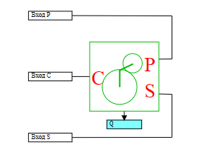

Рисунок 1 - Структурная схема модели при Dir = 0 (звезда и планета вращаются в одну сторону)

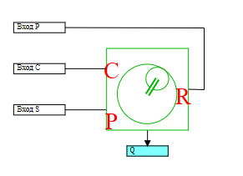

Рисунок 2 - Структурная схема модели при Dir = 1 (звезда и планета вращаются в разные стороны)

**Входные порты блока:**

Блок имеет три механических порта (C-водило, P-сателлит, S-звезда) вращательного движения.

**Выходные порты блока :**

Блок имеет один математический порт, на который поступает значение потерь мощности.

**Свойства блока:**

|  |  |  |
| --- | --- | --- |
| Dir |  | Направление вращения звезды и планеты (в одну сторону/в разные стороны) |
| G | - | Коэффициент передачи $N_{P}/N_{S}$ |
| Kpd | - | КПД пары сателлит-звезда |
| Qth | - | Пороговое значение мощности, Вт |
| B | - | Коэффициент трения подшипников водила, $\frac{н∙м∙с}{рад}$ |

**Параметры блока:**

|  |  |  |
| --- | --- | --- |
| Wc | - | Угловая скорость водила, рад/с |
| Tc | - | Момент на водиле, $н∙м$ |
| Ws | - | Угловая скорость звезды, рад/с |
| Ts | - | Момент звезды, $н∙м$ |
| Wp | - | Угловая скорость сателлита, рад/с |
| Tp | - | Момент сателлита, $н∙м$ |
| Q | - | Потери мощности, Вт |